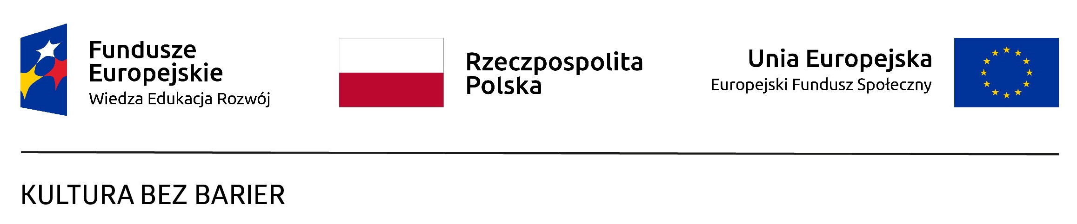
Płock, dn. 05.10.2022r.
Projekt „Kultura Bez Barier”
Tytuł przedsięwzięcia grantowego: Muzeum Mazowieckie w Płocku - Muzeum bez barier
Numer wniosku: KBB/109

Zamawiający:
Muzeum Mazowieckie w Płocku
ul. Tumska 8
09-402 Płock
Nr tel.: +48 24 262-44-93
e-mail: zamowieniapubliczne@muzeumplock.eu

INFORMACJA O WYBORZE NAJKORZYSTNIEJSZEJ OFERTY

Dotyczy: zapytania ofertowego pn.”Realizacja szkoleń dla pracowników Muzeum Mazowieckiego w Płocku z zakresu udzielania wsparcia osobom ze szczególnymi potrzebami w poznawaniu wystawy”.

Zamawiający – Muzeum Mazowieckie w Płocku informuje, że w przedmiotowym postępowaniu jako najkorzystniejsza została wybrana oferta złożona przez:
Mazowieckie Stowarzyszenie Pracy dla Niepełnosprawnych „DeFacto”
ul. Małachowskiego 4b/3, 09-400 Płock
za łączną cenę brutto 12.150,00zł
przy zastosowaniu stawki za godzinę pracy w wysokości: 75,00zł/h

Oferta Mazowieckiego Stowarzyszenia Pracy dla Niepełnosprawnych „DeFacto” została złożona jako jedyna w przedmiotowym postępowaniu.

Oferta zgodnie z przyjętymi kryteriami oceny ofert - 50% cena brutto i 50% program szkolenia uzyskała 100,00 pkt.

........................................................
Podpis Dyrektora Muzeum

